國立台南二中FabLab實作研習─「科技競賽大解密」實作研習

時間：105年8月12日9:00-16:00

地點：藝能館Fab Lab─自造教室、數位設計教室

講師：李文宏 新竹六家高中生活科技教師

除了科技相關教學，科技競賽是培養學生對科技之思考力、創造力、合作問題解決能力、與關鍵能力的最佳途徑，鼓勵及指導學生參加科技競賽是提供一個激發學生潛力的好機會。

本研習邀請多次參與科技競賽的李文宏老師來分享他的經驗，並且以液壓機器手臂為實作主題，大家一起腦力激盪更有效能的液壓機器手臂，邀請老師及學生參加國中生活科技競賽。

本校成立的FabLab研習以STEAM教學創新為主，強調實做的Maker精神，希望能提供學生及教師一個實踐(動手)創作的空間。

研習內容：

1. 講解「液壓控制」的原理及體驗「液壓控制」應用。
2. 實作液壓機器手臂。

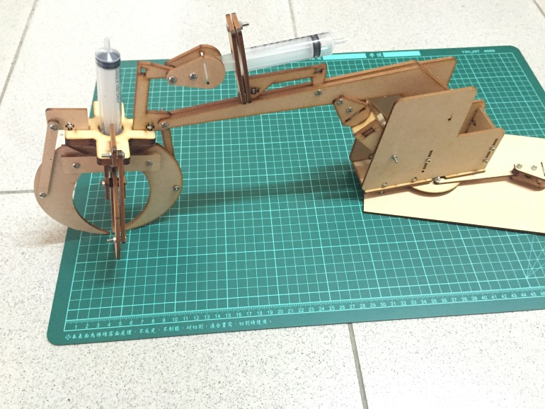

1. 講解機構設計中連桿機構的應用於機器手臂中的運行設計。
2. 平行四連桿機構實作

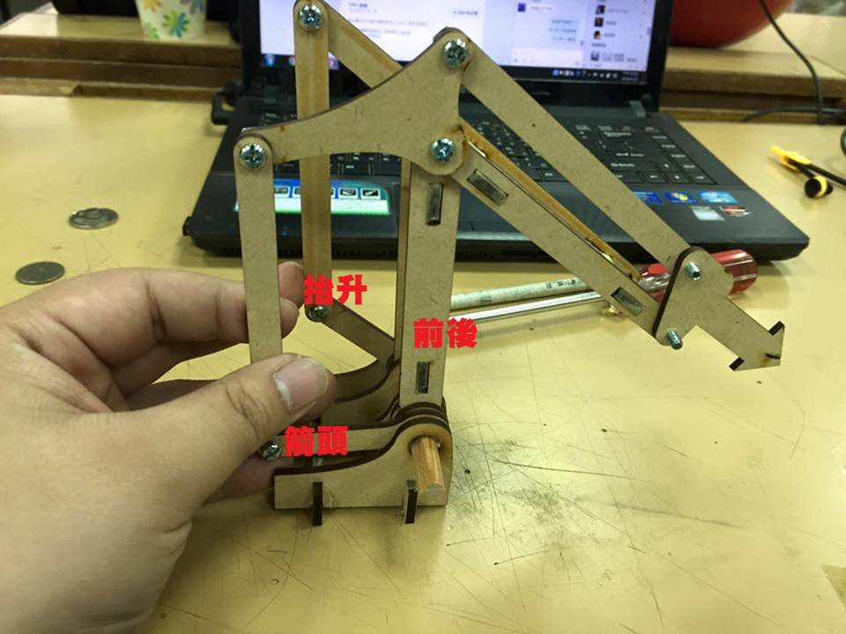

1. 透過Geogebra模擬連桿機構移動路徑。

研習課表：

|  |  |  |
| --- | --- | --- |
| 節次 | 日期  時間 | 8月12 日(星期五) |
| 08：40～09：00 | | 報到 |
| 09：00～10：00 | | 中學科技競賽經驗分享  液壓機械手臂原理簡介 |
| 10：00～12：00 | | 液壓機械手臂實作 |
| 12：00～13：00 | | 午餐 |
| 13：00～14：00 | | 連桿機構於機械手臂應用 |
| 14：00～16：00 | | Geogebra輔助機構設計、 平行四連桿機構驗證 |